
2017-03-21
Nummer:
uw-b115-1

Stand:

Gefahrstoffbezeichnung
Oxidierende Gase

Beispiele sind Sauerstoff und, mit weiteren Gefahreneigenschaften, Stickstofftrifluorid, Distickstoffoxid.

BETRIEBSANWEISUNG
gem. § 14 GefStoffV
Georg-August-Universität Göttingen

Arbeitsplatz/Tätigkeit:
Labor
Verantwortlich:
N/A

Gefahren für Mensch und Umwelt

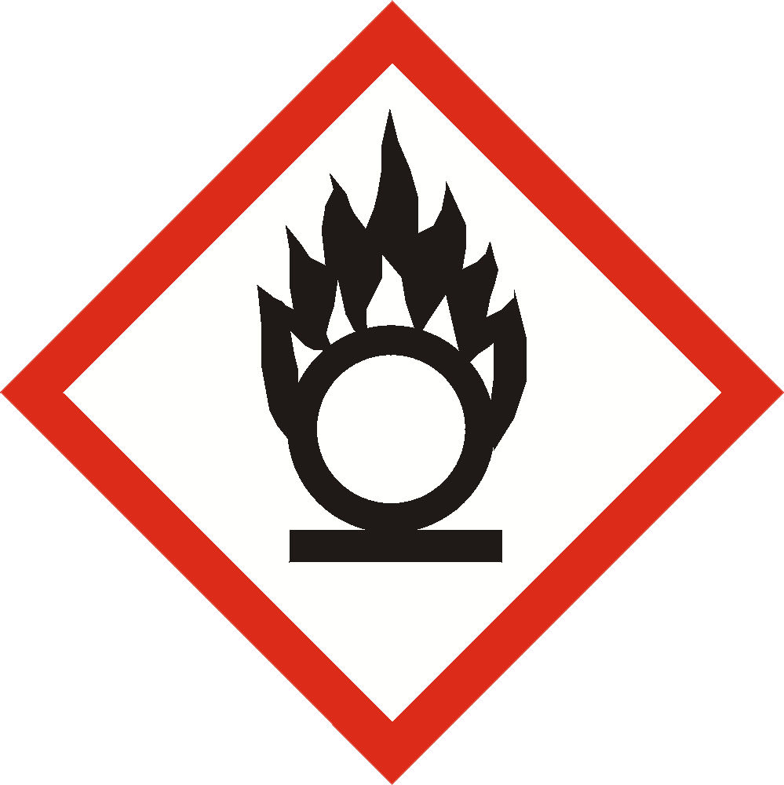

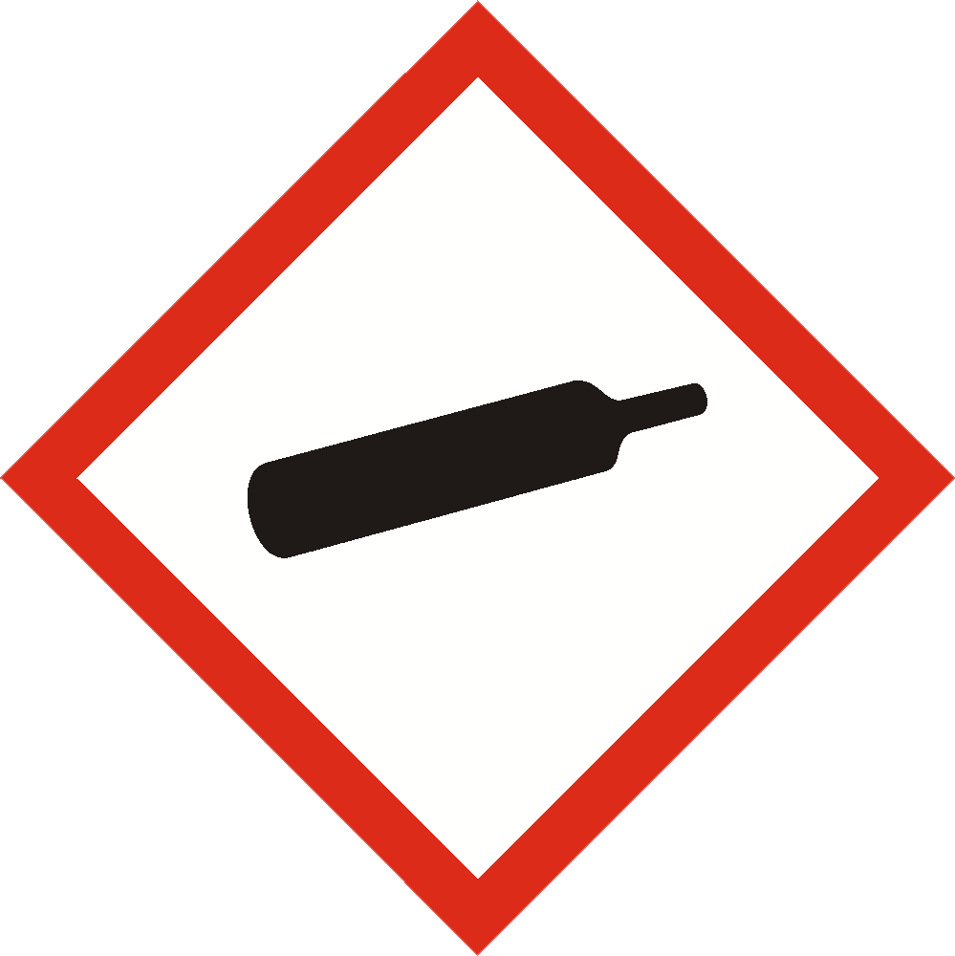
Schutzmaßnahmen und Verhaltensregeln
1 von 3
Seite:
Ersteller
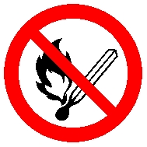
Gefahren für Mensch und Umwelt

Oxidierende Gase reagieren bei Berührung mit anderen, insbesondere entzündlichen Stoffen stark exotherm. In einigen Fällen können sie bei Kontakt mit brennbarem Material allein bzw. durch Stoß oder Reibung ohne weitere Zündquellen deren Entzündung bewirken. Achtung! Mit Sauerstoff angereicherte Atmosphäre verändert die Brand- und Explosionseigenschaften brennbarer Stoffe.

Beachten Sie die speziellen Hinweise in den Sicherheitsdatenblättern der einzelnen Stoffe
Technische Schutzmaßnahmen und Verhaltensregeln

Sehr gute Be- und Entlüftung des Raumes, auch im Bodenbereich bzw., falls leichter als Luft, im Deckenbereich.
Gas an möglichen Austrittsstellen wirksam absaugen.
Nur geschlossene, geerdete Apparate verwenden.
Regelmäßige Dichtheitskontrolle an den Apparaturen mit Protokoll. Schläuche mindestens halbjährlich überprüfen.
Abluft nicht mit brennbaren Dämpfen zusammenführen.
Bei Gasaustritt, wenn sicher möglich, Ventil schließen ansonsten Raum sofort verlassen. Bei Auftreten hoher Gaskonzentrationen in geschlossenen Räumen und bei unklaren Verhältnissen nur umgebungsluftunabhängiges Atemschutzgerät (Isoliergerät) verwenden.
Druckgasflaschen nicht in Arbeitsräumen, Durchgängen oder Durchfahrten, Treppenräumen, Gebäude- oder Stockwerksfluren lagern.
Auch beim innerbetrieblichen Transport Blindmuttern und Schutzkappen fest aufschrauben.
Ventile müssen frei von Fett und anderen Verunreinigungen sein.
Ventile nicht mit Gewalt öffnen. Beim Auswechseln der Flaschen stets Ventile von gefüllten und
auch leeren Flaschen auf Dichtheit prüfen. Zur Entnahme von Gas Flaschen aufrecht halten. Bei
Leitungsschäden muss ein weiteres Ausströmen rasch verhindert werden.

Fakultät für Chemie
Gefahr


Verhalten im Gefahrfall
2 von 3
Seite:
Ersteller
Verhalten im Gefahrfall
Technische Schutzmaßnahmen und Verhaltensregeln

Bei kondensierbaren Gasen Berührung mit der flüssigen Phase unbedingt vermeiden. Mit Öl oder Fett verschmutzte Kleidung wie auch durchgaste Kleidung (leichtentzündlich!) sofort wechseln. Entfernt von Zündquellen lüften. Im Brandfall Feuerwehr auf das Vorhandensein von Druckgasbehältern aufmerksam machen.
Beim Betreiben von Druckgasbehältern, d. h. bei deren Füllen, Bereithalten,
innerbetrieblicher Beförderung und Entleerung sind die detaillierten Bestimmungen der
TRBS 3145/TRGS 745 unbedingt zu beachten.

Persönliche Schutzmaßnahmen und Verhaltensregeln
Rauchen, essen und trinken Sie nicht in Arbeits- und Lagerräumen und bewahren Sie keine Nahrungsmittel in diesen Räumen auf.
Benutzen Sie vor Arbeitsbeginn die bereitgestellte Hautschutzcreme. Nach der Arbeit waschen Sie Hände und Gesicht gründlich mit Wasser und Seife und verwenden danach wieder die Hautschutzcreme.
Flammhemmende, antistatische Schutzkleidung, Schutzhandschuhe aus Leder gegen Verletzung beim Hantieren der Flaschen und ggf. Schutzbrille tragen.

Maßnahmen zur Brandbekämpfung
Brandfördernde Gase sind selbst nicht brennbar, fördern jedoch die Verbrennung anderer Stoffe. CO₂- oder Pulverlöscher einsetzen.
Bei Einbeziehung des Stoffes in einen Brand können ätzende oder reizende Zersetzungsprodukte entstehen.
Maßnahmen nach unbeabsichtigter Freisetzung
Bei Freiwerden größerer Mengen umgebungsluftunabhängiges Atemschutzgerät (Isoliergerät) erforderlich. Räume gut lüften.

Wichtige Rufnummern:
Feuerwehr: 112 D-Arzt:
Rettungsleitstelle: 112 Ersthelfer: siehe Aushang Verbandskasten

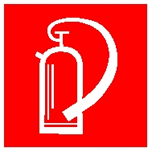

Erste Hilfe


Unterschrift(en)
Verantwortl.:
Sachgerechte Entsorgung
Sachgerechte Entsorgung

Nach Einatmen des Gases Frischluftzufuhr, bei Atemnot Sauerstoff inhalieren lassen.
Angaben für den konkreten Stoff beachten.
Bei Verbrennung Verletzte unter Selbstschutz aus dem Gefahrenbereich in frische Luft bringen. Sofort Arzt zum Unfallort rufen.
Bewusstlosen in stabile Seitenlage bringen.
Bei Atemstillstand Atemspende.
Bei Atem- und Kreislaufstillstand Herz-Lungen-Wiederbelebung.
Personen, die bei Bewusstsein sind, in bequemer Haltung lagern.
Atemwege freihalten, bei Atemnot in halbsitzende Haltung bringen, ggf. Atemanweisung geben.
Für Körperruhe sorgen.
Bei Schockzustand keine Flüssigkeitszufuhr durch den Mund.
Verletzte in Schocklage bringen: Flachlagerung auf dem Rücken, Anheben der Beine vom Boden. Zudecken, um Wärmeverlust zu vermeiden.
Vorsichtiges Entfernen der verbrannten Kleidung. Sofort Kaltwasseranwendung bis der Schmerz verschwindet.
Auf keinen Fall Wasser über die verbrannte Kleidung geben (Wärmestau unter der Kleidung). Brandwunden keimfrei abdecken.
Gesichts- und Augenverbrennungen unverbunden lassen.
Brandwunden niemals mit den Fingern berühren.
In keinem Fall Salben, Puder oder Öle verwenden.
Flüssigkeitszufuhr, wenn innere Verletzungen am Magen-Darm-Trakt ausgeschlossen sind.
Den Verletzten nicht allein lassen.

Die Richtlinie zur Entsorgung von Abfällen des jeweiligen Instituts beachten.
Druckgasflaschen, vor Ablauf der Prüffrist, an den Lieferanten zurückgeben.

Sachgerechte Entsorgung

3 von 3
Seite:

